Cadeau fête des mères :
Je vous propose de fabriquer une jolie carte pour vos mamans.
Pour commencer prendre une feuille noire ou d’une autre couleur, la plier en deux et coller l’image ci-dessous dessus. A vous de compléter les petits bons en trouvant des idées pour faire plaisir à vos mamans (exp : te préparer le petit déjeuner, une balade en forêt, un gros câlin, jouer à un jeu de société ensemble, faire une tâche ménagère à ta place…)
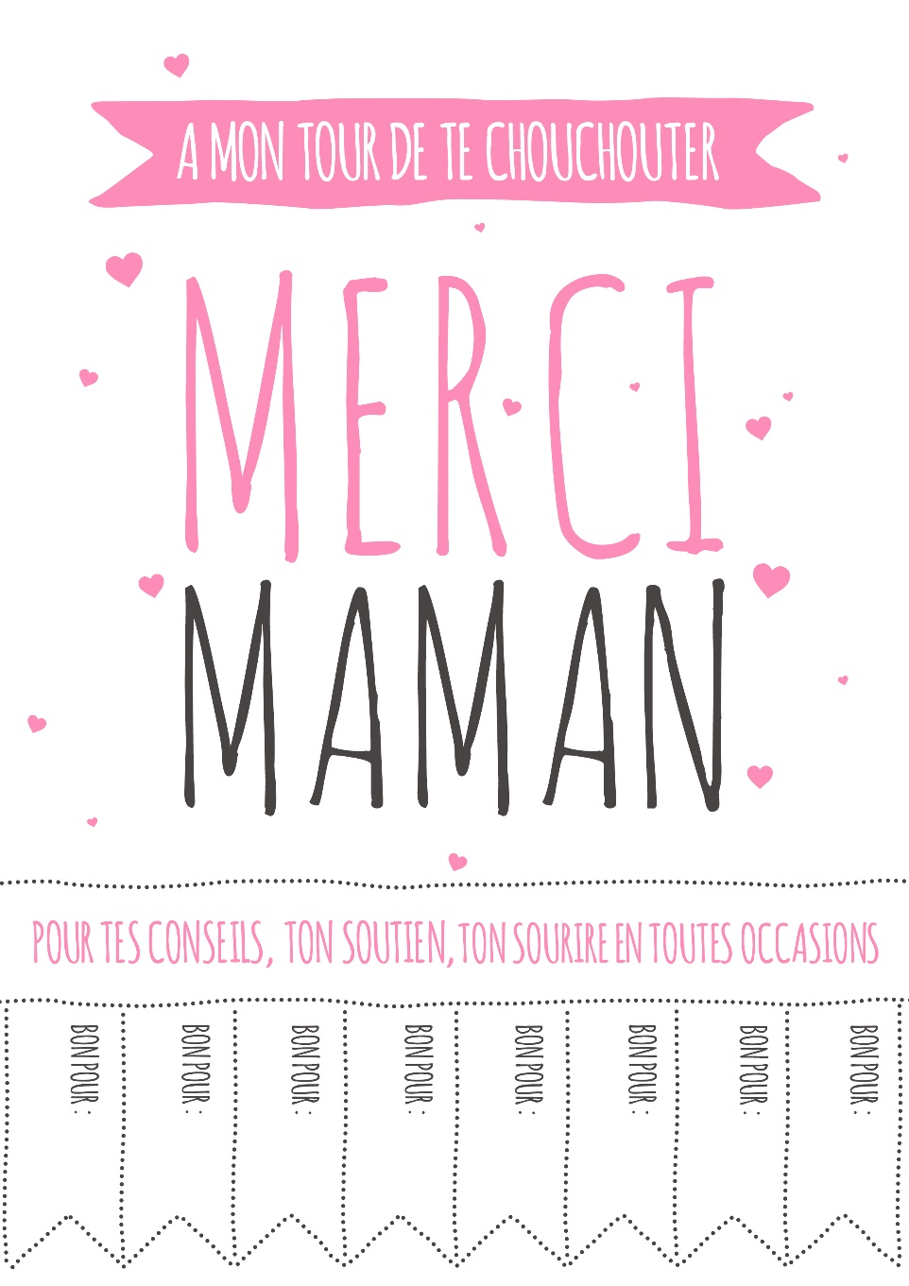

Puis à l’intérieur je vous propose de réaliser un joli bouquet en 3D.
Voici la vidéo explicative : https://www.pinterest.fr/pin/350788258479360724/feedback/?invite_code=1fb53458ce484c37a5506e98e649bb70&sender_id=784259860018670549

